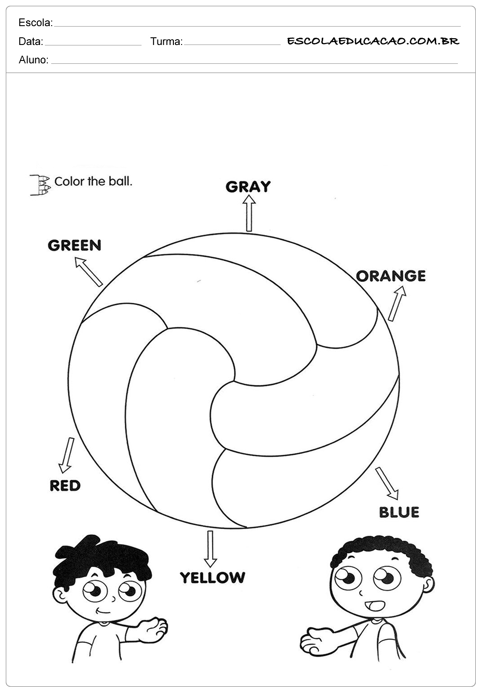

LEIA AS CORES E PINTE O DESENHO. 1 HORA AULA
1 HORA AULA
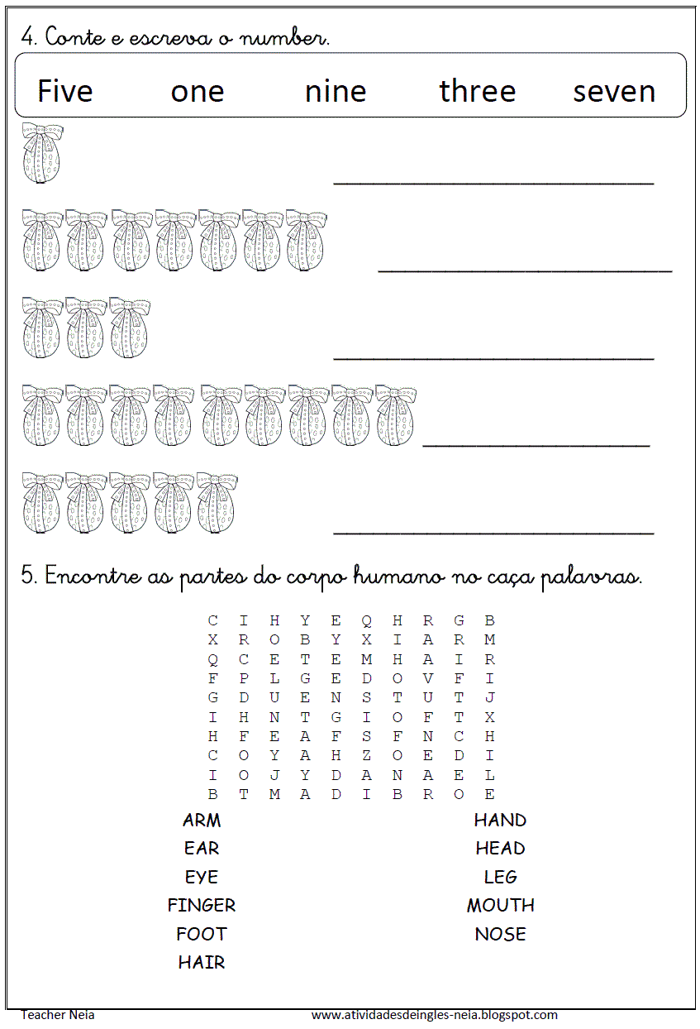
1 HORA AULA

